|  |  |  |
| --- | --- | --- |
|  | **INSTITUCION EDUCATIVA MIGUEL DE CERVANTES SAAVEDRA**  **AREA DE INGLES MATERIAL DE TRABAJO EN CASA**  **CICLO III** |  |

GUÍA DE TRABAJO #4

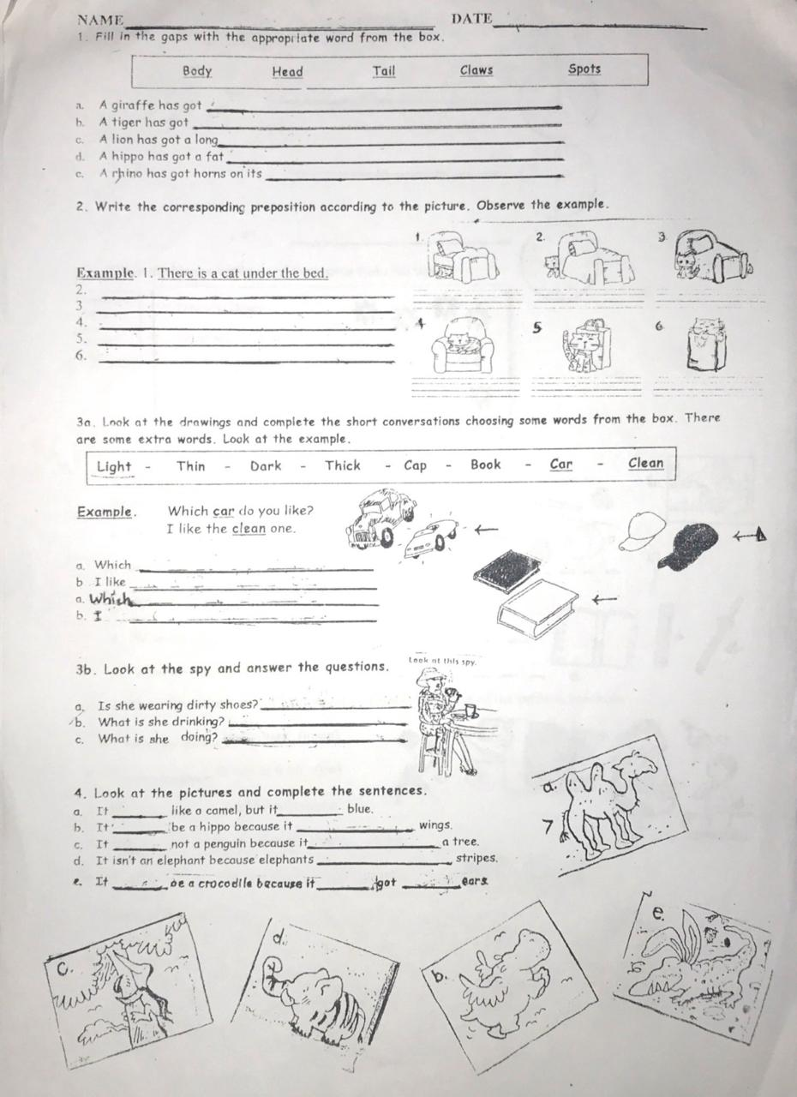

|  |  |  |
| --- | --- | --- |
|  | **INSTITUCION EDUCATIVA MIGUEL DE CERVANTES SAAVEDRA**  **AREA DE INGLES MATERIAL DE TRABAJO EN CASA**  **CICLO III** |  |

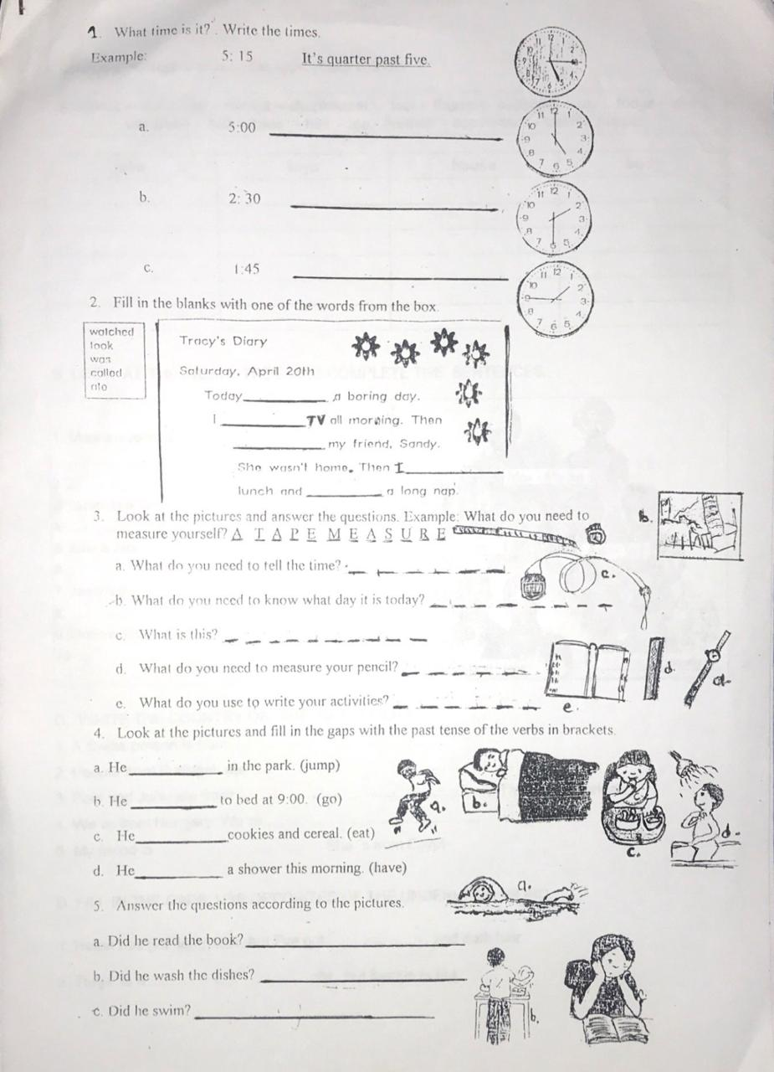

|  |  |  |
| --- | --- | --- |
|  | **INSTITUCION EDUCATIVA MIGUEL DE CERVANTES SAAVEDRA**  **AREA DE INGLES MATERIAL DE TRABAJO EN CASA**  **CICLO III** |  |

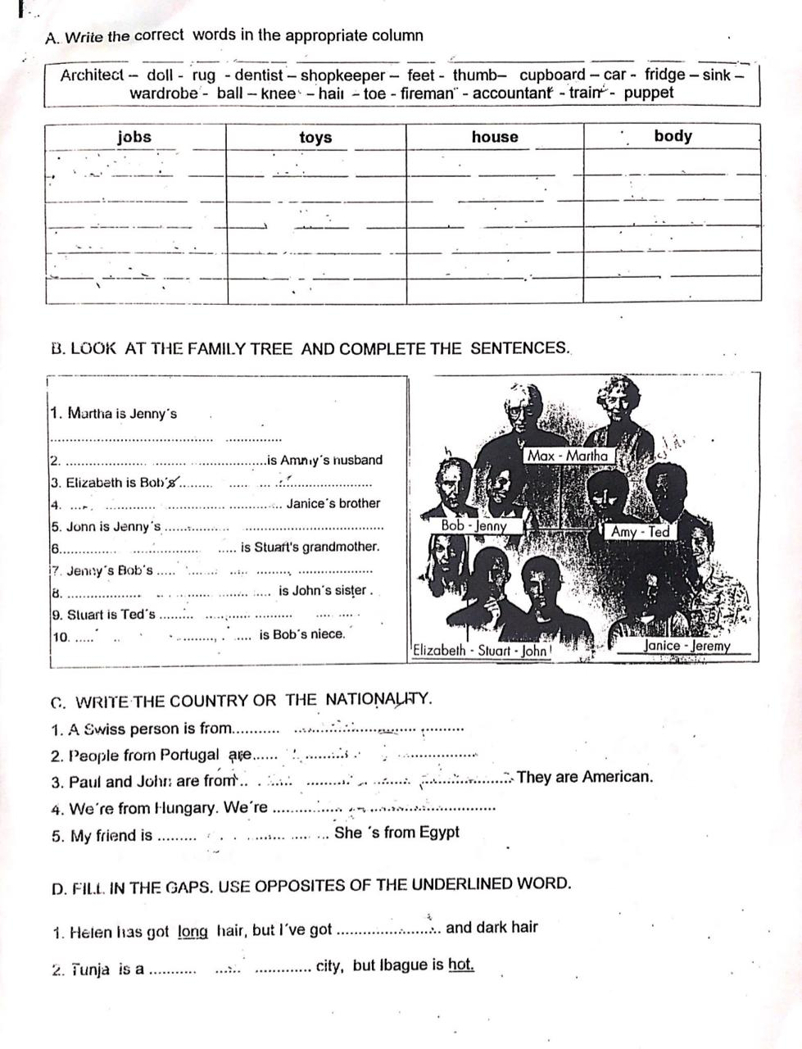

|  |  |  |
| --- | --- | --- |
|  | **INSTITUCION EDUCATIVA MIGUEL DE CERVANTES SAAVEDRA**  **AREA DE INGLES MATERIAL DE TRABAJO EN CASA**  **CICLO III** |  |

